招标编号：KSRCBZB2025042

江苏昆山农村商业银行股份有限公司

核心客户数提升项目

招标书

江苏昆山农村商业银行股份有限公司

2025年08月

声 明

本招标文件专用于江苏昆山农村商业银行股份有限公司本次采购核心客户数提升项目进行招标，江苏昆山农村商业银行股份有限公司对本招标文件及招标文件内容享有解释权。参加投标单位即视为无条件同意本声明并保证对本招标文件可能涉及的江苏昆山农村商业银行股份有限公司商业秘密予以保密，除经江苏昆山农村商业银行股份有限公司书面同意外，任何单位和个人不得为参与本产品投标以外的目的而出版、复制、传播、销售及使用本招标文件。

# 第一部分 投标函

根据江苏昆山农村商业银行股份有限公司业务发展的需求，现就江苏昆山农村商业银行股份有限公司采购核心客户数提升项目进行招标：

1、招标编号：KSRCBZB2025042

2、招标人：江苏昆山农村商业银行股份有限公司

3、招标内容：昆山农村商业银行核心客户数提升项目

4、项目实施地点：昆山

5、发放标书时间：北京时间2025年08月22日

6、投标截止时间：北京时间2025年09月13日17：00前将密封的投标文件寄（送）至昆山农村商业银行集中采购中心（以我行收到日戳为准），逾期送达的投标文件将不予接受。

7、开标时间、地点：另行通知

8、招标人联系方式：江苏昆山农村商业银行股份有限公司

地址：江苏省昆山市前进东路828号1510室集中采购中心

邮编：215301

集中采购中心联系人：沈康

联系电话：0512-57379288

项目联系人：汪婷

联系电话：0512-57378559

**\*标书包装封面请备注项目联系人及联系电话。**

# 招标内容及要求

**一、基本要求**

1、本标书第二部分“招标内容及要求”都将作为以后项目合同的基本要求。

2、如投标服务不能完全达到招标方所要求的，投标文件对此必须明确标示，否则视为废标。

3、投标方应保证向招标方提供的服务或产品与任何第三方发生的专利权、版权和使用权纠纷完全由投标方自行负责而与招标方无关；投标方应承诺对因以上纠纷给招标方造成的损失承担赔偿责任。

**二、投标人范围**

投标人应符合本标书第三部分招标说明及附件中的相关要求和条件。

1. **招标需求**

为深度挖掘高净值客户潜力，全面提升我行零售AUM规模，做好核心客户群体的长效维护，通过权益激励客户他行资金流入，提供触达客户的契机，根据客户等级提升后给予权益兑换，助力实现全行核心客户数提升。

1、联创暖韵晴彩礼盒

规格要求:

包装：礼盒装

内含：1.数显保温杯DF-CP0026M

2.五折胶囊雨伞DF-YS001M

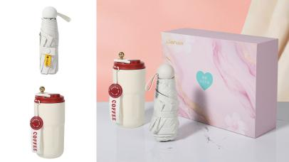

2、海棠花暖柔毯

规格要求：

品牌：KENZO虎头

型号：KRT-025

尺寸：130*180cm

产品材质：100%聚酯纤维，460g

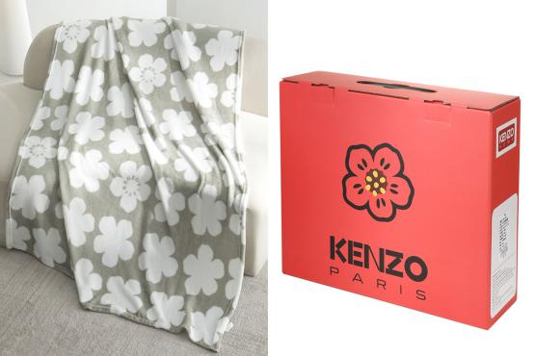

1. 花茶壶

规格要求：

品牌：大宇

型号：DYHC-1291D

额定功率：800W

产品容量：1.2L

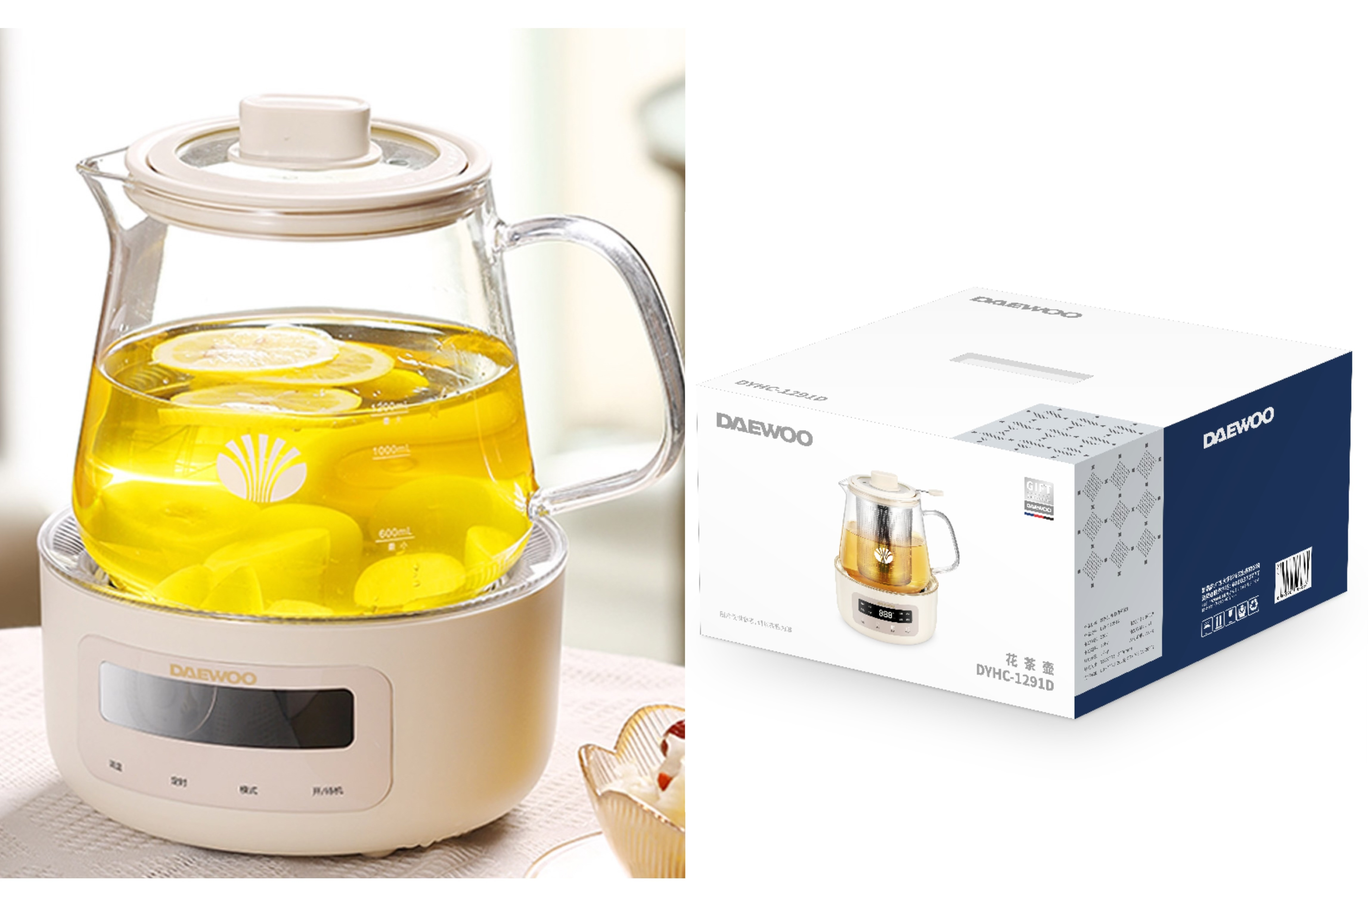

1. 欧舒丹经典沐浴礼盒

规格要求：

品牌：欧舒丹

型号：樱花沐浴250ml+清新马鞭草沐浴250ml

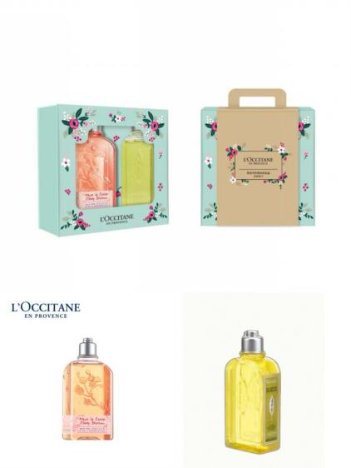

1. 三星堆随手礼

规格要求：

品牌;万仟堂

编码：6974684389239

釉色：绿斑釉

组件：1壶1海4杯1盘

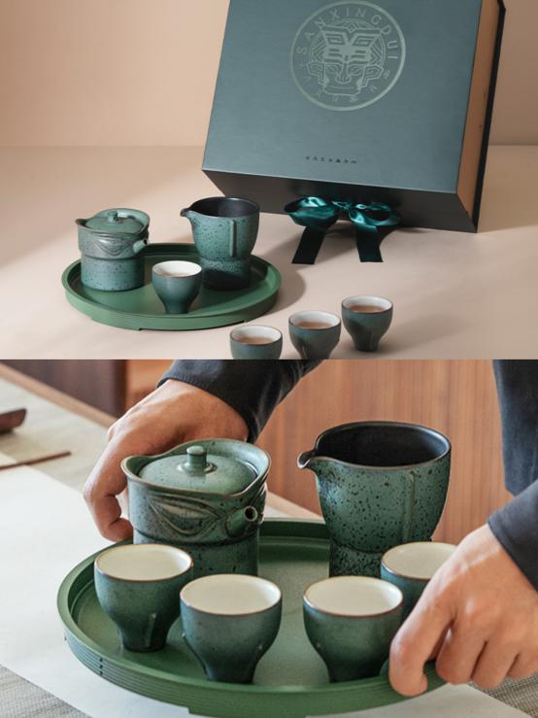

1. 晶彩生活16件组

规格要求：

品牌：VISIONS（康宁）

型号：VS-ZH16B204H/KZ

内含：

3.5L晶彩深锅：容量3.5L 内高15cm,直内径20.5cm

饭碗*8：直径11cm，高6.33cm，336ml

深盘*2：直径18.8cm,高3.23cm，453ml

浅盘*2：直径22.8cm，高3.13cm，665ml

硅胶套组：硅胶垫直径16.5cm

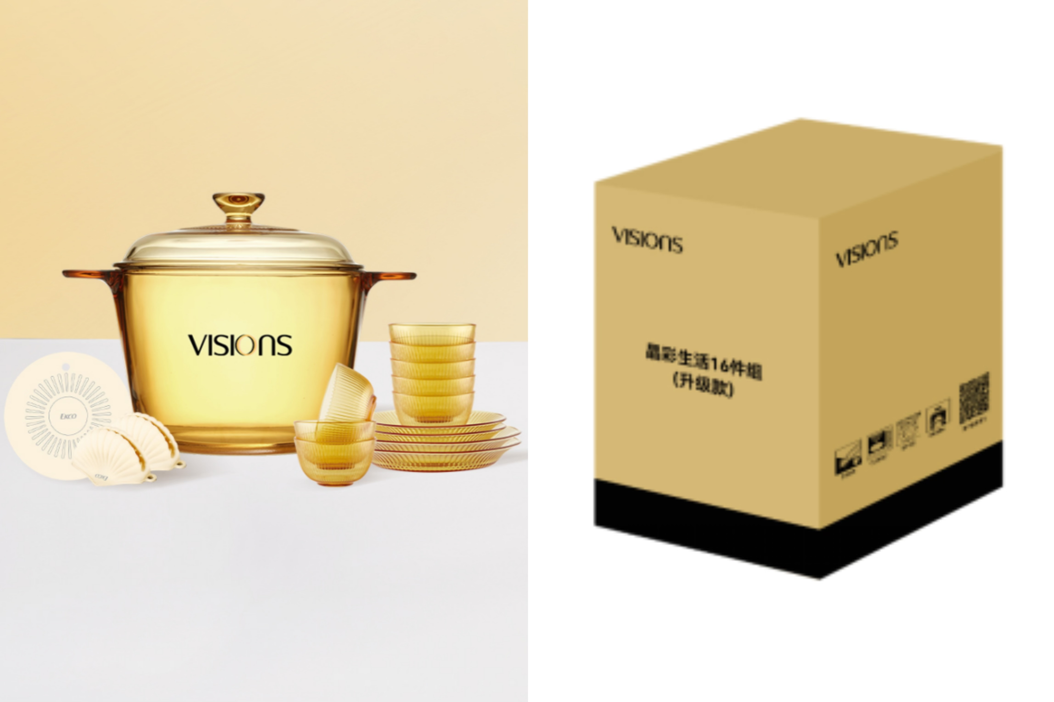

1. 多功能料理锅

规格要求：

品牌：BRUNO

产品型号：BOE123

产品颜色：复古红/经典白

标配烤盘：深锅+平面盘

额定功率：1700W

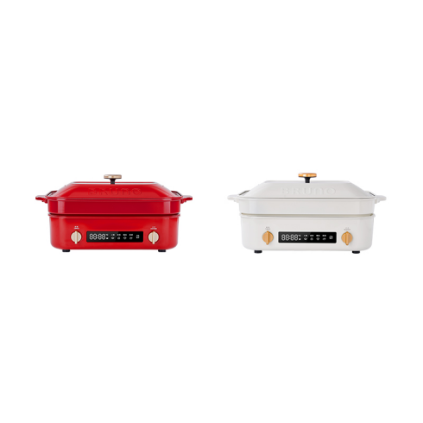

1. 压力咖啡机

规格要求：

品牌：大宇

产品型号：DYKF-1233

额定功率：1050W

限定容量：1.5L

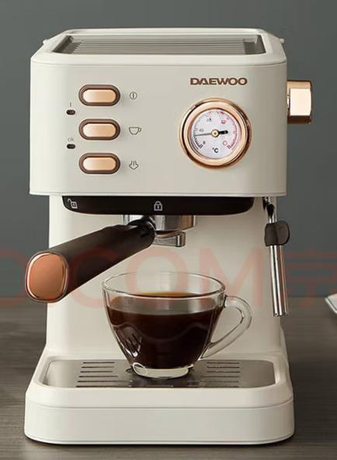

**四、服务要求**

1、相关商品有明确的品牌、规格（或型号），不接受其他品牌、规格（或型号）；  
 2、服务要求：电子产品需符合国家3C质量认证，并按国家标准提供“三包”服务；  
 3、商品送货期要求：下单后10日内配送到指定网点；若未按照要求期限内进行配送，每延迟一日，应支付相当于订单总金额0.1%的违约金；由于造成发货延误超过30天的，支付违约金后，我行有权解除合同；  
 4、商品配送区域范围：昆山农商银行所辖全部本、异地支行，涉及行政区域包括苏州市昆山市、南通市（海安市、通州区）、盐城市（盐都区、响水县、滨海县、建湖县）、徐州市铜山区、淮安市淮阴区、扬州市广陵区、宿迁市沭阳县；  
 5、实物中标供应商需在中标后10天内提供中标产品型号对应的产品样品（地址：昆山市前进东路828号1510室集中采购中心），中标物品招标人将进行封样处理，封存至2025年12月31日；

1. 商品验收合格前，发生毁损或灭失的风险由供应商承担；

7、中标后需提供授权书或下单后提供进货渠道证明；

8、招标人在合约期内将根据实际业务需求向中标方下单数量，对合约期内实际下单数量不作具体承诺。

# 第三部分 招标说明

## 一、总体说明

（一）适用范围

本招标文件仅适用于江苏昆山农村商业银行股份有限公司（以下简称“昆山农商银行”）采购而进行的公开招标。

（二）定义

1、“招标人”系指组织本次招标的招标机构：昆山农商银行；

2、“投标人”系指遵守招标文件要求并向招标人提交投标文件的法人单位；

3、“设备（系统）”系指投标人按招标文件规定，须向招标人提供的设备、软件系统、备品备件、工具、手册及其他有关技术资料和材料；

4、“服务”系指招标文件规定投标人须承担的技术服务、运输、安装调试、人员培训、售后服务和其他类似的义务；

5、“招标文件”系指本文件及其附件，如招标人对招标文件及其附件进行有效的修改或澄清，则该修改和澄清构成招标文件不可分割的一部分；

6、“投标文件”系指投标人按照招标文件要求编写，并向招标人递交的有效的文字说明、表格、图表等文件，如投标人对投标文件进行有效的补充、修改、澄清或说明，则该补充、修改、澄清和说明构成投标文件不可分割的一部分；

7、“无效的投标文件”系指属于下列情况之一者，将作为无效处理：

1）投标文件未按招标文件的要求密封；

2） 投标文件未盖公章或未经法定代表人（或授权代理人）签字；

3）投标文件未按招标文件规定的格式、内容和要求填写；

4）在投标文件截止期后送达或是通过电报、电话、电传、传真投标文件；

5）投标文件字迹模糊不清无法辨认的；

6）投标人在投标文件中提供虚假信息的；

7）投标文件未送达指定地点，指定接收人。

（三）对投标人的要求

1、投标人必须为具有独立企业法人资格，具有合法名称、组织机构、固定的办公场所，注册资本要求不少于50万元人民币（或等值外币），注册时间不少于2年，具有良好的技术力量、商业信誉和售后服务体系；

2、 江苏、上海地区之外投标人需在江苏地区有正式的分支机构；

3、投标人必须具有良好的经济和技术实力，能够按时提交招标人要求的交付件并能够在实施过程中及时地提供招标人要求的优质服务；

4、投标人必须具有良好的银行资信和商业信誉，连续三年没有违法、违约记录，不处于被责令停业，财产被接管、冻结、破产等非正常经营状态；

5、投标人不得联合第三方共同投标，否则取消投标资格，且不允许中标后将本招标进行分包、转包；

6、符合条件需报名的投标人，请在投标截止前五日在昆山农商银行采购管理平台(https://zbcgzx.ksrcb.com:30018/)上完成注册。

（四）投标费用

投标人应自行承担与参加投标有关的全部费用，招标人在任何情况下无义务和责任承担上述费用。

（五）投标保证金

1、项目投标保证金信息

□有投标保证金 ☑无投标保证金

投标保证金金额（小写）：

（大写）：

户名：昆山农商银行投标保证金专户

账号：3052252018224116010001

开户行名称：昆山农村商业银行营业部

行号：314305206650

2、投标保证金的缴纳

（1）投标人应在投标前通过我行指定账户足额缴纳投标保证金，投标人缴纳投标保证金后，及时将回执单电子档发招标人邮箱，以便招标人审核，招标人邮箱：[zbcgzx@ksrcb.com](mailto:zbcgzx@ksrcb.com)，并将该转账凭证单独密封后寄（送）至集中采购中心；

（2）投标保证金需以投标人名义采用银行转账或汇款等方式缴纳，不接受现金或个人账户缴纳保证金。

（3）投标人在缴纳投标保证金时，需在进帐凭证上注明投标项目编号和名称。

（4）凡出现投标保证金未到位或未足额缴纳等与招标文件要求不一致的情况，均自动取消投标人参加该项目的投标资格；

3、投标保证金的扣划

投标过程中发生以下情形时，予以投标保证金的扣划，并按相关规定处理：

（1）投标人在有效期内发生随意撤回、撤销投标行为的；

（2）投标人中标后无正当理由拒签合同的；

（3）投标人中标后未按招标人要求足额缴纳履约保证金的；

（4）其他违法违规行为，经查实情况属实的；

4、投标保证金的退还

（1）招标人如有需要要求中标方缴纳履约保证金的，投标人中标后，在中标人与招标人签订正式合同后，投标人投标保证金转入其履约保证金账户；如投标人中标后投标保证金不转入其履约保证金账户的，请投标人在投标时书面申明。

（2）投标人未中标，招标人按照“资金从哪里来，原样回那里去”的原则退还投标人投标保证金。

（3）投标保证金不计息。

（六）履约保证金

1、项目履约保证金信息

☑有履约保证金 □无履约保证金

接到中标通知后五日内向招标人指定账户缴纳履约保证金作为履行合同条款，履约保证金金额为：每个中标物品项缴纳0.75万元。

2、履约保证金的缴纳

（1）履约保证金需以投标人名义采用银行转账或汇款等方式缴纳，不接受现金或个人账户缴纳保证金。

（2）投标人在缴纳履约保证金时，需在进帐凭证上注明投标项目编号和名称。

3、履约保证金的扣划

当合同执行过程中发生违反合同规定或违约行为时，应扣划投标人缴纳的履约保证金。

4、履约保证金的退还

（1）项目结项后满足退还标准且资料齐全；

（2）履约保证金不计息。

（七）招标文件的解释及咨询

本招标文件的解释权属招标人，对本次招标有任何询问，请与昆山农商银行本次招标联系人联系。

## 二、招标文件说明

（一）是否限价招标

☑ 是 最高限价 600,000.00（元） □ 否

（二）项目实施时间、地点和方式

项目实施地点：昆山市及异地10家支行

项目实施时间：签订框架协议，自签订之日起至项目结束

项目实施方式：远程配送与现场配送相结合

（三）合同款的支付条件、时间和支付方式

付款方式：按活动分批分次采购，经双方验收后按季对账结算，每季度第一个月对上季度的实际采购量进行核对，收到有效发票后15个工作日内进行付款。

（四）评标方法、评标标准

最低评标价法，以供应商对物品项的最低有效报价确定该物品项的中标候选人，如物品项的供应商报价相同，则同时入围。

（五）拟签订的合同文本

详见附件5

（六）其他说明

1、本次采购为框架协议，不承诺采购数量和下单金额。

2、签订框架协议，有效期一年。

## 三、投标文件说明

（一）要求

1、投标人应仔细阅读招标文件的所有内容，按招标文件的要求提供投标文件，并保证所提供的全部资料的真实性，以使其投标对招标文件作出实质性响应，否则其投标可能被拒绝；

2、除非有特殊要求，招标文件不单独提供招标设备（系统）或服务使用地的自然环境、气候条件、公用设施等情况，投标人被视为熟悉上述情况。

（二）投标文件的组成

投标文件应包括但不限于下列所列文件：

1、法定代表人身份证明或法定代表人授权委托书（法定代表人参加投标，不用此委托书）。

2、投标书

必须按照本招标文件第四部分附件的格式要求制作，未经招标人书面同意，该格式不允许作任何修改。

3、投标价格一览表（须另装，详见“投标文件的签署及规定”）

应包括投标报价、维护承诺、其他重要补充事项等内容。

4、服务内容描述

投标人必须对“招标项目要求”逐个或分块地作出实质性响应，其响应应与招标文件内容采用相同的顺序，对每个需求的响应必须遵循如下规则：

1）重复该需求；

2）用“是/否”来表明该需求是否被满足；

3）简要描述如何满足该需求，如果该响应在投标文件其他部分有详述，可在该处简单应答，但必须给出确切的位置索引；

4）解释投标文件或投标方案与招标项目需求之间的偏差，用数量来表示的需求，必须用确切的数量单位来响应。

5、项目实施计划

应根据对项目需求的理解，提出详细、切实可行的项目实施计划及方案。

6、售后服务计划

应说明售后服务的内容、形式、收费标准；维护单位名称、地点、人员；服务响应时间等，并应包含免费维护期及期外的售后服务计划。

7、投标人情况简介

应包含投标人基本情况与背景资料、业务经营情况、最近三年类似相关项目实施情况、及投标人最新的经过审计的财务报表、相关内控制度及连续性方案等。

8、投标人资格证明文件

1）投标人营业执照复印件；

2）若分公司参加投标的，需总公司的正式授权书（即签订合同只与有法人资格的公司签订）；

3）生产厂商授权函；

4）其他相关资格证明文件。

9、供应商反腐败/反贿赂承诺书

必须按照本招标文件第四部分附件6的格式要求制作，未经招标人书面同意，该格式不允许作任何修改。

10、其他

1）投标方实施其它银行此产品案例的合同复印件或加盖单位公章的产品定单；

2）投标人自愿提供的其他全部文件；

3）优惠条款的说明等。

（三）投标文件的签署及规定

1、投标人应准备一份正本、二份副本、一份电子档，正副本及电子档均不含报价单，另装一份密封投标报价单和一份投标保证金回执单（报价单与保证金回执分装）。在每一份投标文件上要明确注明“正本”、“副本”、“电子档”、“报价单”、“保证金回执单”字样，若正本和副本有差异以正本为准；

2、投标文件正本、副本、报价单须统一用A4纸打印装订并由投标人法定代表人或授权代理人在正本封面上签章处签字并加盖公章、骑缝章；

3、投标文件须标注页码，封面后的第一页为标书的目录，整本标书须标注统一的页码，成功案例合同等复印件可以手工填上统一的页码；

4、除投标人对错漏处作必要修改外，投标文件中不许有加行、涂抹或改写。如有修改错漏处，必须由投标人法定代表人或授权代理人签字并加盖公章。

## 四、投标文件的递交

（一）投标文件的密封和递交

1、投标人应将投标文件的正、副本、报价单和电子档、保证金回执单分别用非透明文件袋密封，在封签处加盖公章，并标明投标人名称、正本（或副本、报价单、电子档、回执单）招标编号、投标产品名称及项目联系人和联系电话；

2、每一密封袋上注明“于开标前不准启封”的字样；

3、投标价格表及其它各种承诺均须有法定代表人（或其委托的全权代表人）的签字、日期并加盖公章。

（二）投标文件的修改和撤回

1、投标人在提交投标文件后可对其投标文件进行补充、修改或撤回，但招标人须在投标截止时间之前收到该补充、修改或撤回的书面通知，该通知须经投标人的法定代表人或授权代理人签字并加盖公章；

2、投标人对投标文件进行补充、修改的书面材料或撤回的通知应按本招标文件规定进行编写、密封、标注和递送，并注明“补充/修改投标文件”或“撤回投标”字样；

3、投标截止时间以后不得对投标文件进行修改或补充。

## 五、开标和评标

（一）开标

此次招标采用：本行评标专家组进行现场开标、评标。

（二）评标因素

1、招标人根据具体招标项目分类对每一个投标条件进行比较。对其内容进行分析比较：

1）投标价格；

2）投标方整体实力及成功案例总数；

3）投标方技术方案、成功案例分析及产品特制设计；

4）投标方技术实力（研发人员、售后服务能力）；

5）投标方的资信情况和履约能力；

6）投标方提供的其他优惠条件。

（三）投标文件的审查

1、开标后，招标人将组织审查投标文件是否完整，是否有计算错误，文件是否恰当地签署；

2、在对投标文件进行详细评估之前，招标人将依据投标人提供的资格证明文件审查投标人的财务、技术和生产能力。如果确定投标人无能力提供设备（系统）和技术支持，其投标将被拒绝；

3、招标人将确定每一投标是否对招标文件的要求作出了实质性的响应，而没有明显的偏离或保留；

4、招标人判断投标文件的响应性仅基于投标文件本身而不靠外部证据；

5、招标人将拒绝被确定为非实质性响应的投标，投标人不能通过修正或撤销不符之处而使其投标成为实质性响应的投标。

（四）投标文件的澄清

1、为有助于对投标文件进行审查、评估和比较，评标期间，投标人法定代表人或授权代理人及其他有关人员应当等候质疑。招标人有权向投标人质疑并请投标人澄清其投标内容。投标人有责任按照招标人通知的时间、地点、方式指派专人进行答疑和澄清；

2、澄清应是书面的，并由法定代表人或其授权代理人签字；

3、投标人的澄清文件是投标文件的组成部分，并取代投标文件中被澄清的部分；

4、投标文件的澄清不得对投标内容进行实质性修改。

（五）评标工作

1、招标人将按照公开、公平、公正的原则对待所有投标方；

2、 评标是招标工作的重要环节，评标工作在招标人内独立进行；

3、招标人不承诺报价最低者为中标者；

4、在投标、开标期间，投标人不得向招标人询问情况，不得进行旨在影响评标结果的活动，招标人保留对投标人进行疑问咨询的权力；

5、在投标、评标过程中，如有投标人联合故意抬高报价或其他不正当行为，招标人有权中止投标或评标；

6、江苏昆山农村商业银行股份有限公司保留对本次招标的最终解释权。

## 六、中标与签署合同

（一）定标原则

招标人不承诺向投标方披露招标过程中任何细节，包括中标或落标原因。

（二）中标通知

1.定标后，招标人将发出中标通知；

2.对落标的投标人不再另行发出落标通知；

3.中标通知将作为招标人与中标人签订合同的依据之一。

（三）签订合同

1、招标人将按照招标文件和投标人的投标文件与中标人签订书面合同，签订合同之前，双方需对合同的具体细节进行商谈。

2、招标人对有关内容有权作出必要的细化和补充，但有关细化和补充不得背离招标文件和投标文件的实质性内容。

3、招标文件、中标方的投标文件及其澄清文件等，均为签订合同的依据。

4、投标人同意按招标人的要求签定相关合同，具体内容以实际签订的合同内容为准。

# 第四部分 投标文件格式

附件1：《投标书》

投 标 书

致：江苏昆山农村商业银行股份有限公司

根据贵方 招标书，投标人 （投标人名称）提供相关文件并做出以下承诺：

1. 招标文件规定的全部文件正本一份，副本二份，电子文档一份、报价单一份。

二、投标人同意如下：

1．投标人完全接受招标文件中的内容，并将按招标文件的规定履行义务，按相关法律法规履行投标人的全部责任；

2.投标人己详细审查全部招标文件，包括修改文件以及全部参考资料和有关附件，无其他不明事项；

3.投标人同意招标人要求的相关数据或资料，完全理解招标人在招标文件中确定的评标原则和程序，理解贵方不一定要接受最低报价的投标。

三、投标方保证投标文件中所有关于投标资格的文件，证明陈述均是真实的、准确的。若有违背，投标方愿意承担由此而产生的一切后果。

与本投标有关的一切正式信函请使用以下地址：

地址：

邮编：

电话：

传真：

投标人法定代表人姓名、职务（印刷体）：

投标人名称：

单位公章：

法定代表人或授权代理人签字：

日期： 年 月 日

附件2：《投标人情况简介》

投标人情况简介

1.名称和概况

投标人名称：

地址：邮编：

传真／电话：

成立日期或注册日期：

法定代表人或主要负责人姓名：

2．财务数据

注册资本：

3．业绩或服务的情况

2023年（含）至今国内外主要用户的名称和地址：

本次投标或服务在国内金融行业的应用情况（如有的话）：

4.2023年（含）至今投标人是否受到过监管机关的处罚？是否有重大涉诉法律纠纷？如有，请列明原因及相关情况。

5.所属集团（如有的话）：

6.其它情况（组织、机构、技术力量、参与本产品的实施人员情况等）

附件3：《法定代表人委托书》

江苏昆山农村商业银行股份有限公司：

兹委托 (代理人姓名)参加贵单位组织的招标活动，全权代表我单位处理投标的有关事宜。

附全权代表情况：

姓名： 性别：年龄：职务：

身份证号码：

详细通讯地址：

电话：传真：

邮政编码：

单位名称（公章） 法定代表人（签字）

年 月 日 年 月 日

（说明：法定代表人参加投标，不用此委托书）

附件4：《投标价格一览表》

**投标价格一览表**

1、投标单位名称：

2、投标项目名称：

3、项目报价：

|  |  |  |  |
| --- | --- | --- | --- |
| 序号 | 物品名称 | 单位 | 单价 |
| 1 | 联创暖韵晴彩礼盒 | 元/套 |  |
| 2 | KENZO虎头海棠花暖柔毯 | 元/个 |  |
| 3 | 大宇花茶壶 | 元/个 |  |
| 4 | 欧舒丹经典沐浴礼盒（樱花+马鞭草） | 元/套 |  |
| 5 | 万仟堂三星堆随手礼 | 元/套 |  |
| 6 | VISIONS晶彩生活16件组 | 元/套 |  |
| 7 | BRUNO多功能料理锅 | 元/个 |  |
| 8 | 大宇压力咖啡机 | 元/个 |  |

*以上表格物品不得改动、删除，否则做无效投标处理。

4、付款方式：按活动分批分次采购，经双方验收后按季对账结算，每季度第一个月对上季度的实际采购量进行核对，收到有效发票后15个工作日内进行付款。

5、 其他优惠条件（如有请列明）

**备注：**

**本次报价包含本项目所有费用及供应商为项目实施而支付的交通、食宿、通讯、税费等全部费用，昆山农商银行不再另外支付与本项目有关的其他费用。**

**（本表内未明确列述的项目费用应视为包括在项目费用总额之内）**

公司盖章：

法定代表人或其授权的代表签字：

日 期：

附件5：拟签订的合同文本

甲方（买方）：江苏昆山农村商业银行股份有限公司

单位地址：昆山市前进东路828号

委托代理人：            电话：

开户银行：

账号：

邮政编码：

乙方（卖方）：

单位地址：

委托代理人：            电话：

开户银行：

账号：

邮政编码：

甲乙双方根据《中华人民共和国民法典》及其他有关法律规定，遵循自愿、公平、诚信的原则，协商并签订本协议，供双方履行：

1、甲方向乙方采购： ，乙方以合同约定价向甲方出售并保证所购商品的质量，具体品名、规格及价格附后（见产品报价清单）。另甲方所购商品数量、规格等由甲方根据实际需求，以甲方发出的订货单为准。乙方报价含增值税、人工费、运输费等一切其他费用。

2、甲方以采购订单的形式向乙方采购商品，乙方负责将协议商品通过顺丰快递运送至甲方指定地点，运输费、安装费及货物运至交货地点,验收合格前，发生毁损或灭失的风险由乙方承担。按季对账结算，每季度第一个月对上季度的实际采购量进行核对，核对无误后，收到有效发票后15个工作日内进行付款。

3、协议期限：自合同签订生效之日起一年，到期视情况进行商谈修改、续约或变更等事项。

4、服务、质量：商品在国家规定的“三包”服务期内，需严格符合国家3C质量认证，电子产品质保期为1年以上。如出现质量等问题，乙方应无条件为甲方免费提供包退服务。对于因质量、服务等乙方问题引起的纠纷由乙方承担全部责任。

5、验收：乙方根据甲方要求的交货日期将货物运至交货地点后，甲方组织接收清点并验收，验收通过后甲乙双方应在相关验收单上签字或盖章确认。甲方对商品质量提出异议的，乙方应于2日内予以退换。

6、违约责任：

（1）甲乙双方应严格履行本协议的约定，任何一方不履行或不完全履行所约定义务的，应承担违约责任，并赔偿由此给对方造成的损失。

（2）在本协议履行过程中，如发生以下情形之一的，即视为乙方违约：

a、在本协议有效期内，乙方明确表示或自己的行为表明其不能履行约定的义务的；

b、乙方没有履行本协议约定的任何一项义务；

c、乙方未按照协议约定的时间、质量、服务供货，包括不按协议规定执行、擅自变更供货对象等行为；

d、收到甲方订单需在10个工作日内配送到位，若未按照要求期限内进行配送，每延迟一日，乙方应支付甲方应支付相当于订单总金额0.1%的违约金；由于造成发货延误超过30天的，乙方支付违约金后，甲方有权解除合同。

7、框架协议的终止或修改：

（1）协议到期；

（2）双方协议终止或达成修改意见；

（3）因其他原因终止或修改的。

8、本协议经甲乙双方盖公章之日起生效。

9、本协议生效后，甲乙双方任何一方不得擅自变更或解除本协议。确需新增、变更或解除的，应经双方协商一致。

10、发生合同纠纷，双方协商解决，协商不成，交由甲方所在地人民法院管辖。

11、本协议一式叁份，甲方执两份、乙方执壹份，具有同等法律效力。附件：产品报价清单

（以下为签字页，无正文）

甲方（盖章）:                      乙方（盖章）：

法定代表人或授权代理人：           法定代表人或授权代理人：

（签名）：                         （签名）：

日期：                              日期：

附件：产品报价清单

产品报价清单（协议期内固定价格）

|  |  |  |  |  |  |
| --- | --- | --- | --- | --- | --- |
| **序号** | **品牌** | **品名** | **型号** | **单位** | **单价（元）** |
| 1 |  |  |  |  |  |
| 2 |  |  |  |  |  |
| 3 |  |  |  |  |  |
| 4 |  |  |  |  |  |

附件6：《供应商反腐败/反贿赂承诺书》

**供应商反腐败/反贿赂承诺书**

江苏昆山农村商业银行股份有限公司：

本公司自愿与贵行合作，互惠共赢，确保采购招投标活动的规范与廉洁，从源头上预防和遏制违法违纪问题的发生，特作以下承诺：

1、在业务往来中，严格遵守国家有关的法律法规和廉洁从业规定，坚持公平、公开、公正、诚实信用的原则，决不损害国家和企业利益。

2、本公司（含公司工作人员，下同）决不向贵行工作人员（含工作人员的配偶、子女及亲属，下同）馈赠礼品（包括但不限于现金、有价证券、支付凭证及贵重物品等）。

3、本公司决不向贵行工作人员提供宴请、联谊活动、度假、旅游，以及到营业性娱乐场所消费。

4、本公司决不为贵行工作人员安排工作，以及支付应由其个人自付的各种费用。

5、若本公司发现贵行工作人员有违反本承诺书行为倾向的，应及时提醒纠正并向贵行监督管理部门举报。

6、如发现本公司违反承诺，经贵行监督管理部门认定违规事实后，按照下列规定进行处罚。

（1）同意按照合作项目合同总金额的5%支付违约金。

（2）同意贵行解除相关合同，由此造成贵行的损失概由本公司完全承担并赔偿。

（3）承担由此产生的全部法律责任。

（公司加盖公章）

法定代表人/有权签署人（签名或盖章）：

日期：